南阳市宛北中等专业学校职业教育质量年度报告

（2021年）

南阳市宛北中等专业学校

目 录

**第一部分 学校情况................................................................…….....................2**

一、学校概况................................................................**................................**2

二、学生情况.............................................................................**....................**3

三、教师队伍.................................................................................. …………….4

四、设施设备.......................................................................................... …....4

**第二部分 学生发展 .....................................................................................**....**5**

一、学生素质............................................................................................... . 5

二、在校体验............................................................................................... . 5

三、资助情况................................................................................................ .5

四、就业质量..................................................................................................6

五、职业发展............................................................................................. …. 6

**第三部分 质量保障措施 ................................................................... …….**....... **8**

一、专业动态调整..................................................................................... …. 8

二、教育教学改革....................................................................................... …8

三、教师培养培训..........................................................................................11

四、规范管理情况..........................................................................................12

五、德育工作情况..........................................................................................18

六、党建情况..................................................................................................19

**第四部分 校企合作 .................................................................................... . …21**

一、校企合作开展情况和效果.......................................................................21

二、学生实习情况...........................................................................................22

三、集团化办学情况.......................................................................................22

**第五部分 社会贡献**.................................................................................................**23**

一、技术技能人才培养...................................................................................23

二、社会服务............................................................................. ……….. ..........23

三、对口支援....................................................................................... ……….. 23

**第六部分 举办者履责 .............................................................................. ...... 24**

一、经费..................................................................................................…......24

二、政策措施............................................................................................. …..24

**第七部分 特色创新 ...........................................................................**..**…**........**…26**

案例一：城市轨道交通运营管理专业学生技能课人人过关........................26

案例二：平面设计专业学生技能课人人过关............................................ .. 27

案例三：团委加强社团组建与管理 ......................................................... .. 29

**第八部分 众志抗疫................................................................................……….. 29**

**第九部分 主要问题和改进措施 ...............................................…. ….…..… ……. 31**

一、存在的问题................................................................**…**...**…**.........**…**......… 31

二、改进措施................................................................**…**.............**…**............… 33

前 言

南阳市宛北中等专业学校（以下简称“宛北中专”），位于方城县花亭路488号，北临豫01线，占地113亩，建筑面积3.6万平方米。宛北中专最早追溯为清光绪三十二年（1906）的裕州师范传习所，1951年确名为方城县初级师范学校，1956年更名为河南省方城师范学校，1962年在对中等学校进行压缩调整中停办。1986年开始恢复筹建，1989年3月经省政府批准，定名为方城师范学校，同年8月经省政府同意，省教委批准，学校更名为南阳地区第五师范学校，1991年秋期在原54军386团团部所在地（即现在学校所在地）开始招生，1994年12月南阳撤地设市，学校改称为“南阳市第五师范学校”（以下简称“南阳五师”），2003年5月，伴随着全国师范教育结构的调整，中师停招，经南阳市人民政府批准，学校更名为“南阳市宛北中等专业学校”，编制96人，目前在编在岗教职工84人，学校先后荣获“省级卫生先进单位”、“市级文明单位”、“市级示范性中专”以及南阳市“依法治校示范校”、“语言文字工作先进单位”等荣誉称号。

1. 学校基本信息

**一、学校概况**

（一）校名、校址及隶属关系

学校名称：南阳市宛北中等专业学校

学校性质：普通中等职业学校

校址：河南省方城县花亭路488号

主管部门：南阳市教育局

（二）办学定位及培养目标

南阳市宛北中等专业学校是一所普通中等职业学校，是一所以幼儿保育、计算机应用、工艺美术、电子商务等专业统筹协调发展的市级示范性学校。学校坚持以立德树人为根本任务，以服务发展为宗旨，以促进就业为导向，不断完善现代职业教育体系，强化产教融合、校企合作，推进办学模式、人才培养模式、课程体系和评价体系全面改革，培养出大批有扎实专业基础、过硬实践技能、勇于创新、与时俱进的高素质技术技能型专门人才，办学成效显著。

(三）基本办学条件

1、学校占地及建筑面积

学校占地113亩，学校总建筑面积 3.443万平方米，其中教学科研及辅助用房达 0.913万平方米,学校评估总值近 6000万元。

2、教学、科研设备总值

教学科研设备总价值 464.7万元，生均仪器设备值2063元。纸质图书总值20万元，生均纸质图书值88元，计算机、一体机等 455 余台。

3、校内实训基地数量及规模

校内实训基地19个，可提供的工位数达800个。

**二、学生情况**

2021年，学校招收新生752人； 在校生规模 2252人，其中“3+2”学生462人，三年制中职学生1790人，成人函授生33人，毕业生 726人； 学生巩固率90%；开展各类培训1000人次。2021年在校生规模比2020年有所有提高。

在校生规模

**三、教师队伍**

教师是学校核心竞争力的重要组成部分，打造一流的师资队伍是我校一贯的追求，也是我校办学质量不断提高的最有力的支撑。学校现有教职工 84 人，专任教师 73人，副高级职称 26人，讲师 32人，技师 3 人，硕士研究生 3 人，外聘教师6人。2021年河南省 “双师型”教师培训，我校有 10 人进行培训。目前，学校已形成了省级培训、市级培训、双师培训、校本培训为一体的师资培训模式，初步形成了以高级教师为龙头、以“双师型”教师为主干、以青年教师为基础的优秀教师队伍，涌现出一批师德高尚、业务精湛的骨干教师。

教师占比表（%）

|  |  |  |  |  |  |
| --- | --- | --- | --- | --- | --- |
| 教师变化 | 生师比例 | “双师型”教师比例 | 专任教师本科以上比例 | 专任教师硕士比例 | 专任教师高级职称比例 |
| 20年 | 27.44:1 | 47.56% | 100% | 4.05% | 35% |
| 21年 | 32.14:1 | 36.99% | 100% | 4.11% | 36% |
| 增长 | -4.7 | -10.57% | 0% | 0.06% | 1% |

1. **设施设备**

|  |  |  |  |  |  |
| --- | --- | --- | --- | --- | --- |
| 项目名称 | 专业 | 工位总数 | 专业生数 | 总值 | 生均 |
| 实训实习工位数 | 工艺美术 | 300 | 678 | 9万 | 0.44个 |
| 计算机应用 | 170 | 271 | 75.52万 | 0.63个 |
| 幼教 | 300 | 867 | 47.6万 | 0.35个 |
| 教学仪器 | | | 1816 | 464.7万 | 0.26万 |
| 纸质图书 | | | 1816 | 20万 | 0.0011万 |

1. 学生发展

**一、学生素质**

学校坚持“知行合一、德技双馨”的校训，立德树人，培养既掌握一技之长又具有良好道德品质的高素质劳动者。学生整体思想政治状况较好。学生的文化课合格率92%，专业技能合格率99.5%。

**二、在校体验**

根据学校管理规定，每个学生在学期发放相关调查表对学校各项工作满意度进行调查，通过随机取样进行数据分析，学生理论学习满意度为 91.3%、专业学习满意度为97.5%、实习实训满意度为94%、校园文化与社团活动满意度为95.8%、 生活满意度95%、 校园安全满意度为99%，毕业生对学校满意度为 98.1%。受到了社会、家长和学生的一致好评。

**三、资助情况**

我校对中职学生国家免学费、助学金工作高度重视，坚持把这项工作放在突出位置抓好落实。成立了以校长任组长的资助工作领导小组，校长为第一责任人；成立有“资助办”，学生科科长兼任资助办主任。学校制定了《南阳市宛北中专经济困难学生认定办法》、《南阳市宛北中专国家助学金评选实施办法》，构建了完善的助学工作体系。

学校严格按照国家有关中职免学费政策，不收学生任何形式的学费；严格执行国家、省有关助学金政策，准确把握资助对象，用足政策，及时足额发放助学金。助学金的发放严格按申请、公示、审核程序进行，并及时足额发放到位。

我校高度重视建档立卡户学生受助情况，保证我校所有建档立卡户子女都能享受到助学金。逐一发放建档立卡户明白卡，引导学生正确申请“雨露计划”。成立由主管校长任组长的建档立卡户受助工作小组，专门负责建档立卡户受助的相关工作。按照省、市资助管理部门要求，逐人逐户发放建档立卡户温馨告知书，并由学生、家长、帮扶人或扶贫第一书记签字确认。坚决按照省、市资助管理部门对建档立卡户贫困家庭相关工作意见执行，确保建档立卡贫困家庭学生百分之百受助，本年度共申报享受免学费学生4081人次，享受助学金446人次，共为117人次建档立卡贫困户家庭学生建立资助档案。根据上级安排，我校申报了三名学生享受国家中职奖学金，每人6000元奖学金，已经发放到位。

**四、就业质量**

学校同时联系8家优质幼儿园安排19级学前教育专业学生进行顶岗实习；积极组织2019级学前教育专业毕业生供需见面会，邀请幼儿园30余家到校招聘，给学生提供更多的就业机会；联系多家幼儿园和优秀企业，安排学生实习就业， 2021年毕业生就业情况与 2020年相比总体有所提升，就业率及升入高等院校人数比例皆呈现上升趋势。

**五、职业发展**

强化学生综合职业能力的培养。 通过《国学诵读》、《诗歌欣赏》等多门人文类选修课程学习和参加第二课堂、社会实践等多种形式的课外活动，学生的人文素养和协调沟通能力得到提升，增强了学生的岗位迁移能力。 各专业所有实训项目均制定了严格的训练计划、考核办法和奖惩措施。学生通过工学交替等多种形式，参与企业生产实践，意志品质得到极大锻炼， 动手能力得到不断提升，增强了对未来职业的认同感和未来就业岗位的适应能力。

|  |  |  |  |  |  |
| --- | --- | --- | --- | --- | --- |
| 2021年第七届南阳市中等职业学校学生素质能力大赛 | | | | | |
| 序号 | 参赛项目 | 姓名 | 证书等级 | 指导教师 |
| 1 | 数学基础素养与应用 | 朱亚丽 | 待定 | 龚运喜 |
| 2 | 主持人 | 张延杰 | 待定 | 马百强 |
| 张彩雲 | 待定 | 高明涵 |
| 3 | 广告平面设计 | 张新悦 | 待定 | 胡久和 |
| 李金壕 | 待定 |
| 4 | 英语演讲 | 董世珂 | 待定 | 王金焕 |
| 庞建强 | 待定 | 胡新娜 |
| 5 | Word应用文写作 | 王恒 | 待定 | 马百强 |
| 刘冰林 | 待定 |
| 6 | Powerpoint设计制作 | 贺珂磊 | 待定 | 尹中晋 |
| 黄勇权 | 待定 |
| 7 | 校园创编舞（含健美操、街舞） | 田果 | 待定 | 李芳 |
| 司慧想 | 待定 |
| 田双双 | 待定 |
| 刘梦焱 | 待定 | 朱正 |
| 沙灵慧 | 待定 |
| 王凯利 | 待定 |
| 8 | 弹唱说跳画5项基本功 | 王怡哲 | 待定 | 王亚聪 |
| 梁熙夏 | 待定 | 朱正 |

2021年第五届南阳市中职学生传统文化大赛获奖统计

|  |  |  |  |  |
| --- | --- | --- | --- | --- |
| 序号 | 参赛项目 | 姓名 | 证书等级 | 指导教师 |
| 1 | 经典诵读 | 蔡羽金 | 待定 | 陈冰 |
| 2 | 国学朗诵 | 潘塬沅 | 待定 | 吉祥宇 |
| 3 | 优秀传统文化故事 | 姬荣雨 | 待定 | 陈冰 |
| 4 | 汉字听写 | 姬笑语 | 待定 | 朱正 |
| 5 | 硬笔书法 | 李雯雅 | 待定 | 张继松 |
| 张满清 |

2021年河南省中等职业教育技能大赛

|  |  |  |  |  |
| --- | --- | --- | --- | --- |
| 序号 | 参赛项目 | 姓名 | 证书等级 | 指导教师 |
| 1 | 电子商务运营 | 马新方 | 待定 | 杨怡博 |
| 黄潇涵 | 武培 |
| 2 | 模特表演 | 李冰冰 | 待定 | 付英杰 |
| 田荣娟 | 待定 | 王金焕 |
| 3 | Excel数据处理 | 刘纳倩 | 待定 | 杨怡博 |
| 朱振威 | 待定 | 马百强 |
| 4 | 职业生涯规划----写给2035的我（寄语） | 吴佰嘉 | 待定 | 高明涵 |
| 付璐淇 | 待定 | 尹中晋 |
| 5 | 模拟应聘 | 李双雪 | 待定 | 王金焕 |
| 张晴 | 待定 | 冯德珍 |

注：上面证书等级待定部分因上级评定结果未出。

1. 质量保障措施

**一、专业动态调整**

为了适应本地区社会经济发展对技能型人才的需求，学校在积极调研当地幼儿园、企业对人才的需求和农村劳动力对就业、创业的需求的同时，积极进行专业结构调整，新增新能源汽车维修，工业机器人技术应用，并适时调整人才培养方案，为企业、行业发展提供智力支持和人才保障。

1. **教育教学改革**

1、公共基础课

学校开设数学、语文、英语、德育、体育、计算机应用、心理健康教育等公共基础课，确保每个专业的学生都掌握必备的文化基础知识。

2、专业设置

我校开设幼儿保育、计算机应用、工艺美术、电子商务、平面设计、轨道交通、新能源汽车维修、工业机器人技术应用、应急救援、中西面点等专业。（详情见附表）

宛北中等专业学校2021年专业开设情况一览表

|  |  |  |
| --- | --- | --- |
| 专业名称 | 主要专业技能 | 职业资格证书 |
| 幼儿保育 | 舞蹈、琴法、声乐、幼儿操 | 教师资格证、保育员证、营养师证 |
| 计算机应用 | 程序设计、办公自动化、数据库、网站建设维护、计算机组装维修 | 计算机硬件工程师、平面设计师、网站设计师、计算机二级三级证 |
| 工艺美术 | 工艺品设计制作 |  |
| 电子商务 | 学会使用office办公软件、photoshop和最基本的html代码 | 网站设计师、计算机二级三级证 |
| 计算机平面设计 | 平面设计基础、Photoshop、CorelDRAW、Illustrator、印刷工艺 | 平面设计师、计算机二级三级证 |
| 城市轨道交通运营服务 | 旅客运输、旅游心理学、形体训练、英语交际口语 |  |
| 新能源汽车运营与维修 | 汽车机械基础、电工电子技术基础、新能源汽车动力系统构造与维修、新能源汽车底盘构造 | 汽车修理工证、汽车维修检测员证 |
| 工业机器人技术应用 | 电工电子技术、工程制图、工业机器人技术基础、C语言程序设计、电气控制技术、运动控制 |  |
| 应急救援技术 | 安全生产应急管理、事故应急与救护、应急预案编制与管理 | 应急救援员证书 |
| 计算机应用（直播电商） | 计算机网络原理、电子商务概论、网络营销基础与实践 |  |
| 中西面点（烘焙） | 面点原料学、面点工艺学、中式面点制作、西式面点制作 | 中西面点工艺师 |

3、师资队伍

学校以全面提升教师的专业能力，打造高素质教学团队为重点，积极实施“人才强校”战略，通过外出培训、校本培训、网络继续教育培训等多种渠道，通过教改教研、听课月等多种形式，努力打造师德高尚、技术精湛、充满活力、勇于创新的优秀教学团队。

2021年，学校有10名教师进行了“双师型”教师培训，并进行了认证；派4名教师参加了省级骨干教师培训；1名教师参加专业带头人领军研修；2名教师参加省级中等职业学校班主任培训；根据上级贫困地区教师支援计划，学校根据教学需要，争取了1名电子商务特聘岗教师，保证学校教育教学工作的正常开展，聘请3名具有丰富教学和实践经验的高校教师、社会艺术团体艺术教师担任兼职教师，进一步优化了教师队伍结构。

4、课程建设

依据教育部颁发的专业教学标准，结合地方经济发展、产业升级及技术进步需求，我校深入企业调研，了解企业的人才结构现状、职业发展趋势、人才需求、职业发展和岗位对工作能力的要求等情况，明确专业定位，对学校课程进行了一系列改革，其中，计算机专业建立了“分方向、分模块，以工作过程为导向”的课程体系；工艺美术专业建立了升学加就业的课程体系，通过文化课和专业课的学习，可以通过单招或对口升学，进入高等职业院校继续深造，也可以直接就业；幼儿保育专业根据专业特点，完善专业技能课考核标准，实行人人技能课过关考试。参与了专业课程资源库的开发，实现了成果共建共享。

5、人才培养模式改革

学校根据市场发展需求，以品牌专业建设为试点，深入开展“校企合作，产教融合”的人才培养模式改革。从办学体制入手，充分融合产、学、研、训、赛，强化企业作为专业人才培养的主体地位，校企优势资源渗透作用于专业人才培养的各个环节，包括专业设置与调整、专业培养方案制定、课程教材开发与编写、专业实训实践指导等方面。通过品牌专业的建设带动了我校其他专业，不同程度地开展人才模式改革，专业人才培养质量显著提高。

幼儿保育专业为提高专业技能水平和综合素质，达到以赛促教、以赛促学的目的，要求幼儿保育专业学生实行技能课人人过关考试，从中选拔优秀选手参加省、市素质能力大赛和各类技能竞赛，都取得了以赛促练的良好效果，更全面的检验了教学效果和学生的综合能力。

6、信息化教学

我校高度重视信息化教学，每个班级安装了多媒体教学设备，运用计算机辅助管理和教育教学，已普及到每位教师，并安排相关老师对全体任课教师进行现代教育技术培训，使教师的现代化教学技能有了相应的提高，基本实现人人都会制作课件。各专业运用多媒体课件等信息化手段开展教学工作，推动信息技术和教育技术的深度融合。

学校积极支持教师参加信息化培训，使教师信息技术运用水平不断提高，课堂教学改革有了新的突破。教师比课件制作水平，同类科目教师比课堂吸引力，相互学习、相互促进，教师信息化水平不断提升。

1、信息化教学：每个教室均装备多媒体教学一体机，每个实训室均装备多媒体投影仪，均能实现访问互联网，均能实现用课件上课，建立了控制中心、数据库、考试库、OA办公系统。

2、教学资源建设：建立了各专业教育、教学、培训等资源库，实现了资源共享。

3、教材选用：凡是省学业水平测试的科目均采用河南省教职成（2016）464号文件中指定用书，其他用书均为“十二五”或“十三五”规划用书。

4、校企合作：与漯河职业技术学院、苏州科立源科技有限公司、江苏瀚海、杭州锐捷、方城三色鸽、河南消防职业培训学校有合作关系。

**三、教师培养培训**

学校以提高教师实践能力为根本，更新培训理念，完善培训机制，创新培训模式，丰富培训内容，使培训更具有自主性、选择性和时效性，促进我校师资队伍向师德高尚、业务精湛、结构合理、充满活力的高素质专业化方向发展。

2021年派出10名教师参加“双师型”教师培训，4名教师参加省级骨干教师培训，1名教师参加专业带头人领军研修，2名教师参加省级中等职业学校班主任培训，开阔了教师视野，更新了教育观念，推进了教育教学改革。

2021年河南省职业教育“双师型”教师培养培训人员

|  |  |  |
| --- | --- | --- |
| 姓名 | 申报培养培训专业 | 培训基地名称 |
| 白雪峰 | 旅游管理与服务 | 扬州大学 |
| 杨蜜 | 旅游管理与服务 | 扬州大学 |
| 曹树学 | 物流服务与管理 | 重庆电子工程职业学院 |
| 孟庆珂 | 旅游管理与服务 | 扬州大学 |
| 刘付亭 | 旅游管理与服务 | 扬州大学 |
| 高明涵 | 旅游管理与服务 | 扬州大学 |
| 胡久和 | 计算机平面设计 | 辽宁省交通高等专科学校 |
| 张小鹏 | 物流服务与管理 | 重庆电子工程职业学院 |
| 王东周 | 旅游管理与服务 | 扬州大学 |
| 张继松 | 旅游管理与服务 | 扬州大学 |

2021年省级骨干教师培训统计表

|  |  |  |  |
| --- | --- | --- | --- |
| 参训教师 | 培训内容 | 培训基地名称 | 培训地点 |
| 杨怡博 | 计算机应用 | 河南水利与环境职业学院 | 郑州 |
| 李林坡 | 语文 | 河南省信息工程学校 | 郑州 |
| 朱正 | 美术绘画 | 河南幼儿师范学校 | 郑州 |
| 李芳 | 音乐表演 | 郑州幼儿高等专科学校 | 郑州 |

2021年专业带头人领军研修

|  |  |  |
| --- | --- | --- |
| 参训教师 | 培训内容 | 培训基地名称 |
| 王金焕 | 英语中职 | 浙江师范大学 |

2021年卓越校长专题研修

|  |  |  |
| --- | --- | --- |
| 参训校长 | 培训内容 | 培训基地名称 |
| 王敬波 | 中职骨干校长 | 湖南师范大学 |

2021年河南省中等职业学校班主任培训

|  |  |  |  |
| --- | --- | --- | --- |
| 姓名 | 职称 | 班主任工作年限 | 参加培训班 |
| 殷涛 | 中级 | 16 | 骨干班主任能力提升培训班 |
| 高明涵 | 初级 | 3 | 在岗班主任培训班 |

**四、规范管理情况**

2021年，学校全面梳理了学校的规章制度，建章立制。学校对各项规章制度的修订和完善，为依法依规治校奠定了坚实基础。

**教学管理方面**

1. 加强师德师风建设，弘扬爱岗敬业精神。利用政治学习时间带领全体教职工学习习近平总书记在全国教育大会上的重要讲话精神、《新时代中小学教师职业行为十项准则》和《关于加强和改进新时代师德师风建设的意见》，加强教师队伍思想政治工作，提升教师职业道德素养，将师德师风建设要求贯穿教师管理全过程。

2、合理安排教学工作。一是根据学校春期工作意见，制定教学工作计划，指导教师制定好授课计划，并做好督导、落实工作；二是合理、有效利用现有师资，落实、安排好各学科课务，主动化解了大量教学工作中遇到的矛盾和问题；三是根据课程标准，合理安排课时，编排及分发课表；并根据教学情况的变化，及时做好教学工作的调整、安排，保证了教学工作正常有序进行；四是做好课务协调，对教学工作会、教研会议认真履行请假考勤手续，对10名外出参加国家级培训的双师型教师做好了调课、顶岗等工作安排，有力保障了教学工作得以正常有序开展。

3、加强常规教学管理。一是做好常规教学管理工作，加强对课堂教学的巡查与考核记录，加强检查反馈力度，以检查促落实，保证常规教学管理落实到位。落实了上课签到和课堂考勤记录制度；二是加大信息化教学听评课力度，要求科内人员、各教研组老师按学校要求足量听课，并及时评议，听课记录尽收归档；三是加强常规教学检查，一期来，教务科组织教案、作业检查、教学调查、学生评教等活动各两次，并做好了材料的统计、存档和信息反馈工作；四是严格考风考纪，严密组织，以考促教，以考促学。本学期除组织常规考试外，又组织了2018级工美、计算机和学前教育等专业共计369人参加2021年普通高考和对口升学考试，有26名学生顺利参加计算机水平NIT考试。组织了中专技能课人人过关考试，对推动学生学习主动性的提高，起到了积极的作用。

4、教研与评优工作。一是狠抓教师业务学习，利用分口学习和教研活动的机会，组织教师学习相关理论文章，提高教师业务能力，让教师牢固树立“职业岗位能力”意识，立足实际，抓好教学内容和教学方法的改革，使学生的职业素质有了较大的提高，实际动手能力有所增强；二是组织、评选、推荐2021年省、市中职优质课参赛活动，我校获省一等奖1人，市级一等奖3人，市级二等奖3人。

5、加强和改进实训工作。一是加强了教学设备的日常维护管理，维修空调4台、教学多媒体20余次，确保设备正常使用，同时积极联系拓展校外实训基地，为实现工学结合、联合培养打下基础；二是认真做好春期教材的征订、发放、结算等工作；三是完成教育信息化平台季度数据收集更新及上传。四是加强对学校微机教室、音乐教室、舞蹈教室的管理，制定相关使用和管理制度。

**学生管理方面**

在学生管理方面，坚持德育为首、育人为本的思想，强化思想教育、素质教育和疫情防控教育，切实提高育人水平。

1. 坚持“德育为首，育人为本”的指导思想，加强学生思想品德教育和社会主义核心价值观教育。一是坚持以爱国主义教育为核心，以中华民族传统美德和革命传统教育为重点，加强对学生进行思想政治教育和革命传统教育，引导学生逐步树立正确的世界观、人生观和价值观；二是认真组织参与南阳市教育系统开展的“百首红歌接力唱”—“永远跟党走 奋斗新征程”庆祝建党100周年活动，经过专家组评选，我校报送的《唱支山歌给党听》等5首曲目作品荣获一等奖；三是通过主题班会、团会等主题教育活动对学生进行思想、纪律教育。以“新春第一课，扬帆再起航”、“重温百年党史，传承红色基因”等为主题，举行了5次团日活动、4次主题班会和6次志愿者活动；四是每周一围绕党史主题开展国旗下的演讲，“校园之声”广播站于3月开始开展党史学习教育。在每天固定时间段播放党史知识、红色故事和革命歌曲，让党的好故事、党的好声音飘进师生心中，将校园“红色广播站”打造成开展党史学习教育的重要阵地，打通师生党史学习教育“最后一米”。

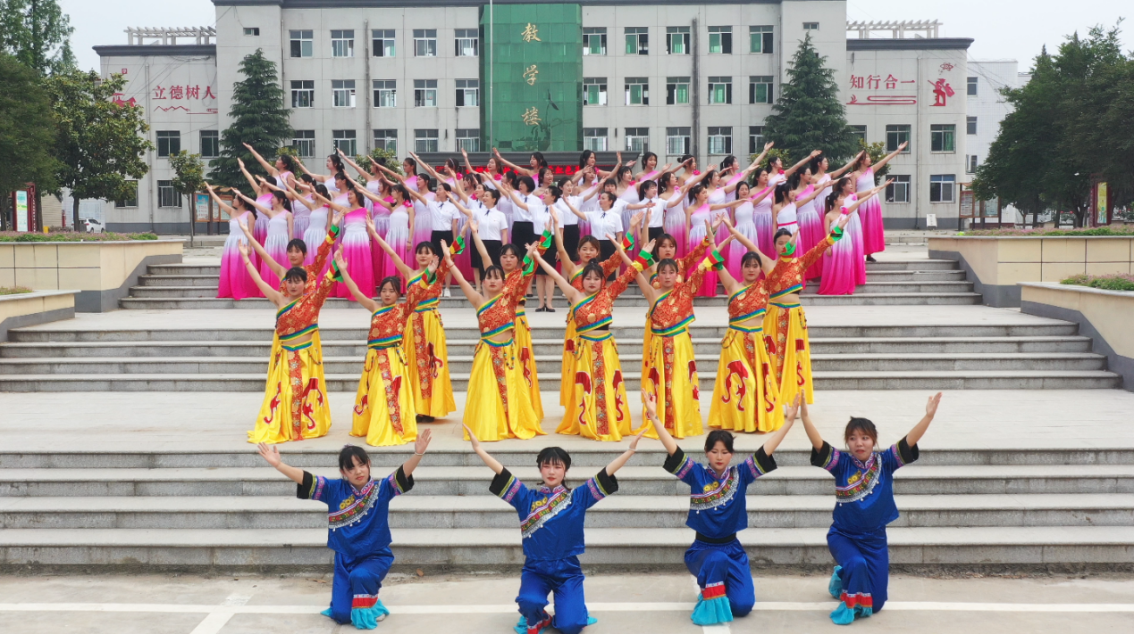

2、注重加强学生干部队伍建设。充分发挥学生会、团委会干部在学生管理工作中的桥梁和纽带作用，不断强化学生的自我教育、自我管理能力，全体学生的综合素质明显提高。本学期学生会、团委会共发展新团员118名，推荐上报省优秀毕业生4人。

3、校园文化建设和文明创建活动丰富多彩。一是利用每周一的升旗仪式，开展“国旗下的演讲”活动，对学生进行爱国主义教育和文明礼仪教育；二是利用重大节日和纪念日，开展了庆祝建党100周年绘画作品展、红色剪纸活动、“学习党史新风尚，全民阅读共书香”世界读书日活动，激发了学生爱党、爱国之情，营造节日气氛，陶冶学生情操。

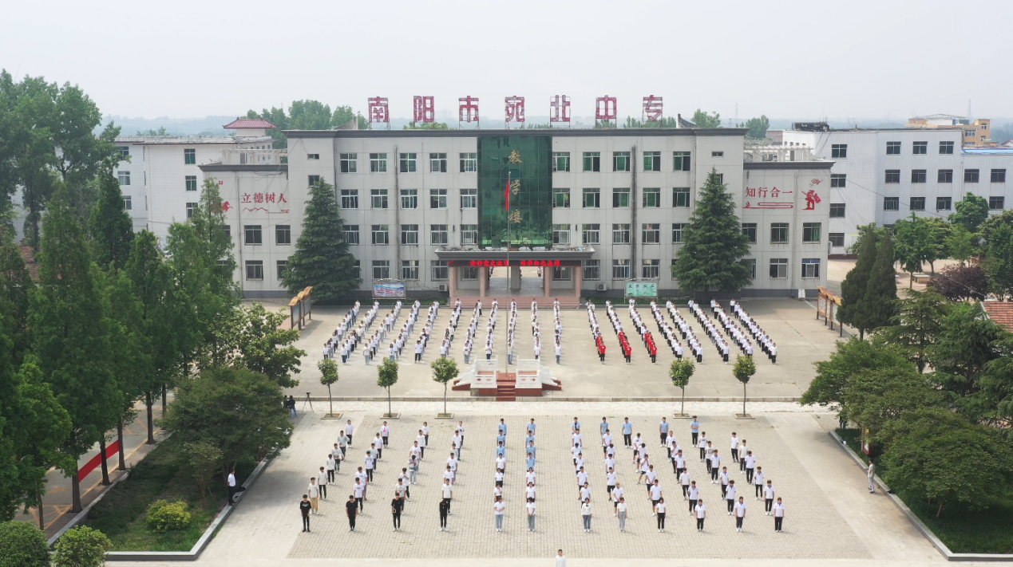

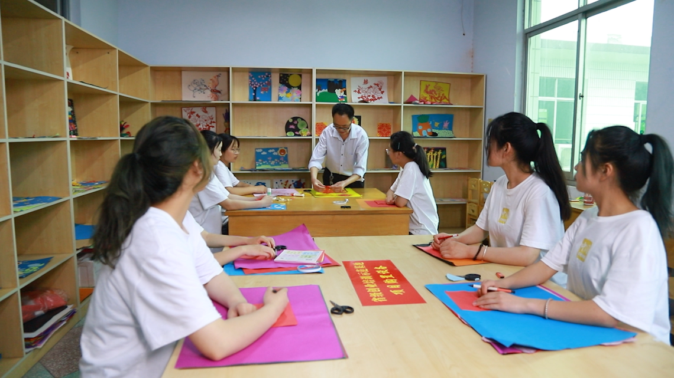

1. 学生安全工作常抓不懈。一是加大学生安全教育力度，要求班主任要注重综合安全教育，注重日常管理和过程管理，坚持班主任住寝，坚持1天4签到，实行零报告制度；二是加大对夜不归宿、校园欺凌等违纪行为的处理力度，及时采取得力措施，维护了校园的安全环境和良好的教育教学秩序；三是制作学生安全教育宣传展板6个，并向学生及家长发放《致学生家长的一封信》和防范打击电信网络诈骗宣传页，通过持续不断的教育，学生的安全意识明显增强；四是课外活动、饭前饭后等监管的薄弱环节，值班人员和四名教官参与校园巡视检查；坚持严查早操、预备前迟到和课堂随意出入教室的学生，对违纪学生进行劳动教育，有力维护了校园良好秩序。

5、严格按时间、按要求做好面部识别、信息核对和资料整理，保证准确、无误、及时地将助学金发放到学生手中，根据结果，申报了本学期免学费和国家助学金，整理了所有学生的学籍档案，按照时间节点，办理了2018级学生的各项毕业手续。

**财务管理方面**

严格做好财务管理工作。一是严肃财经法规制度，严格落实“收支两条线”政策，强化学校支出预算报批制度，杜绝无计划超预算开支，全面落实公务卡使用和管理；二是树立“花钱必问效，无效必问责”的绩效控制与评价意识，有效防范财务风险，为落实全面从严治党把好财经关；三是做实做细日常核算，按时核发工资、津补贴等并逐笔公布，让大家有一本明白账；四是严格落实收入核算，依法组织收入，做到账目清楚、应收尽收，所有专户收入均纳入学校的年度财务预算管理。五是零余额账户正式实施，完善财政电子票据改革，试行预算管理一体化。

**在安全管理方面**

加强校园安全管理，构建平安校园。认真落实教育系统安全专项整治三年行动实施方案，任何时候都要树牢安全第一思想。一是签订学校安全工作责任书，落实安全管理“一岗双责”，强化各部门负责人的安全意识；二是是深入开展安全教育，发挥课堂教学主渠道作用，推动安全教育进课堂、进教材、进头脑，落实安全教育课时、教材、经费、师资到位要求。三是充分发挥人防技防作用，做好各类安全培训和演练，提高全体师生的安全意识和法律观念，完善校园及周边治安防控体系；四是加强门卫管理，落实校园巡逻、查寝和职工自护等措施，优化校园周围治安环境，继续实行封闭管理，防火防盗，严查通宵上网和管制刀具；五是建立完善消防安全管理规定，健全与消防救援机构协调联动工作机制，组织开展消防安全排查和演练，提升消防安全管理水平；六是加强其它安全管理，开展涉黑涉恶线索排查工作，根除影响师生安全和学校稳定的黑恶隐患，开展反恐怖专项行动，提升学校反恐怖综合能力和治理水平等。

**科研管理成效显著**

一是强化继续教育培训。今年在市人社局的组织指导下,我校教师全员参与了南阳市网上继续教育培训，做到终身学习不间断。二是狠抓教师业务学习，利用分口学习和教研活动的机会，组织教师学习相关理论文章，提高教师业务能力，让教师牢固树立“职业岗位能力”意识，立足实际，抓好教学内容和教学方法的改革，使学生的职业素质有了较大的提高，实际动手能力有所增强；三是组织、评选、推荐2021年省、市中职优质课参赛活动，我校获省一等奖1人，市级一等奖3人，市级二等奖3人。四是组织省市中职学生“四项大赛”的选拔、培训工作。五是完成了《职业教育提质培优行动计划》和2021年度职业培训计划的材料上报工作，积极与县人社局沟通，拓宽培训渠道，努力完成1000人的培训任务。

**在管理队伍建设方面**

学校中层及以上领导干部每年均实施年度考核，中层领导干部采取公开述职述廉和民主测评等方法，广大教职工进行不记名评价。坚持党管人才原则，认真贯彻《干部选拔任用条例》，坚持正确用人导向，严格按制度规定选人用人，从德能勤绩廉等各方面综合考评，择优推荐干部人选。通过对管理队伍的严格考核与管理，提高了管理队伍的工作积极性和主动性，形成了团结协作、业务精湛、德才兼备、业绩出色的管理团队。

**在管理信息化水平方面**

学校工作安排计划、课程表、教学测评等， 通过学校网站实现信息共享，实现了政务、财务等管理的信息化。

1. **德育工作情况**

学校始终以坚持立德树人为根本任务，高度重视德育工作，认真制定了德育工作计划并开设德育课程。坚持“德育为首，育人为本”的指导思想，加强学生思想品德教育和社会主义核心价值观教育。一是坚持以爱国主义教育为核心，以中华民族传统美德和革命传统教育为重点，加强对学生进行思想政治教育和革命传统教育，引导学生逐步树立正确的世界观、人生观和价值观；二是认真组织参与南阳市教育系统开展的“百首红歌接力唱”—“永远跟党走 奋斗新征程”庆祝建党100周年活动，经过专家组评选，我校报送的《唱支山歌给党听》等5首曲目作品荣获一等奖；三是通过主题班会、团会等主题教育活动对学生进行思想、纪律教育。以“新春第一课，扬帆再起航”、“重温百年党史，传承红色基因”等为主题，举行了5次团日活动、4次主题班会和6次志愿者活动；四是每周一围绕党史主题开展国旗下的演讲，“校园之声”广播站于3月开始开展党史学习教育。在每天固定时间段播放党史知识、红色故事和革命歌曲，让党的好故事、党的好声音飘进师生心中，将校园“红色广播站”打造成开展党史学习教育的重要阵地，打通师生党史学习教育“最后一米”。

学校团委建设方面。学生会、团委会是学生管理工作的基础，更是联系广大青年学生的桥梁和纽带，发挥好学生会、团委会的示范带动和自我管理作用尤为重要。每年一次学代会进行学生会、团委会的选拔、换届是最关键的一步，我们严控标准，把一批具有思想进步、立场坚定、学习优良、为人表率、团结同学、严于律己、责任心强、吃苦耐劳的优秀学生选拔出来，并经过一个月的强化培训，保证学生干部队伍的整体素质。

**六、党建情况**

我校党委下辖4个党支部，共有在职党员41人。

1. 加强政治统领，规范党内政治生活。

学校党委坚持以习近平新时代中国特色社会主义思想为指导，紧扣“一个统领、三个着力”重点任务，认真实施“政治统领行动”，把政治建设摆在首位,在增强“四个意识”、践行“两个维护”上走在前、作表率。制定并落实《中共宛北中专委员会2021年党的建设工作计划》，始终在政治立场、政治方向、政治原则、政治道路上同以习近平同志为核心的党中央保持高度一致；严格落实重大事项请示报告和领导干部个人有关事项报告制度，切实担负起管党治党政治责任；认真落实“三会一课”、谈心谈话、民主评议党员和领导干部双重组织生活等制度，认真贯彻民主集中制原则，坚持“三重一大”事项集体决策，落实党委会议事规则和决策程序，坚决抵制“帮圈文化”，弘扬积极健康的党内政治文化。

1. 凝心铸魂，强化理论武装和价值引领。

制定了宛北中专《2021年党委理论学习中心组学习计划》、《2021年党员教育计划》，开展党员活动及党日主题活动6次，拟定党史学习教育意见、方案，召开动员大会、成立领导小组、购买学习资料，开展相关活动、印发活动简报12期，按时完成入党积极分子培训工作并且筹备党员假期到红色教育基地教育培训。在全校党员干部和教职工中形成了崇尚学习、热爱学习的浓厚氛围；广泛开展理想信念教育和爱国主义教育，注重发挥思政课教师在铸魂育人、立德树人方面的重大作用，教育引导学生深刻认识中国精神、中国力量，厚植家国情怀；认真履行意识形态工作责任制。坚持党管意识形态和“谁主管谁负责”原则，压实意识形态工作责任。完成了南阳市教育局《深化新时代教育评价改革总体方案》的材料及信息上报工作。贯彻落实学校《关于加强师德师风建设的意见》和《师德工作考核办法》，以师德师风建设和学生养成教育推进意识形态工作。加强网络意识形态阵地管控，发现问题及时约谈提醒，有效控制和减少负面舆情带来的不利影响，努力营造健康向上的网络文化氛围。

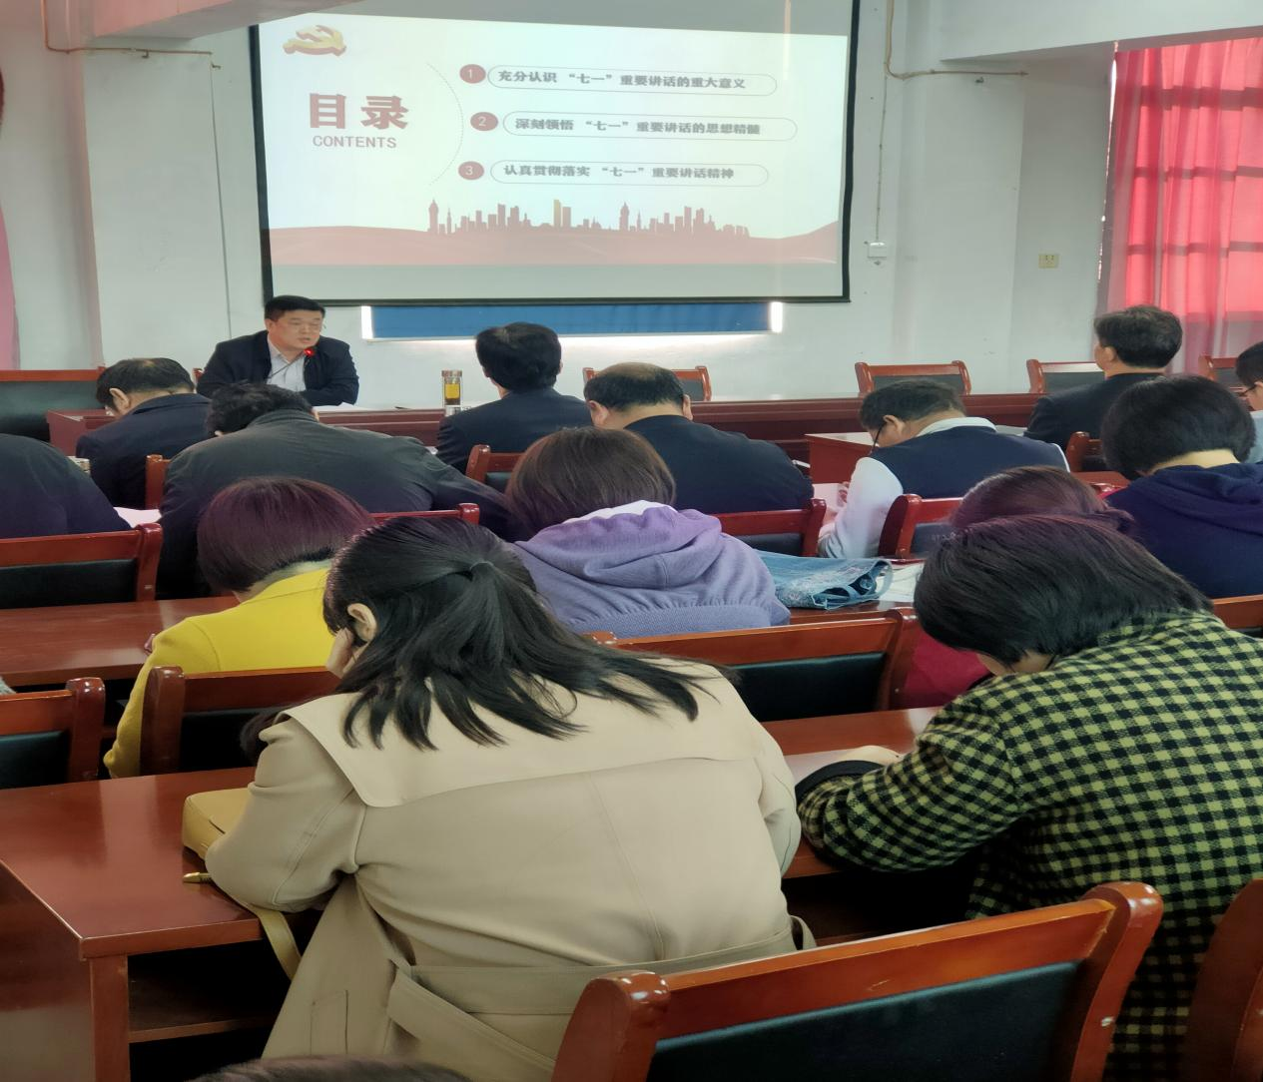

3、持之以恒加强作风建设，坚定不移反腐倡廉。

签订及上报《2021年党风廉政建设责任书》、《2021年领导干部廉政档案》。严格落实党风廉政建设责任制，坚持把纪律和规矩挺在前面，引导党员干部自觉筑牢拒腐防变思想防线，坚决维护党章党规党纪权威；开展各项专项治理，真正做到查改结合，防微杜渐；认真落实市纪委、市委组织部关于全面禁酒相关规定，不定期对全校教工进行检测；严格落实教师、班主任及行政坐班人员签到制度，本年度纪委完成了每两周一次的校内“三项通报”，并及时发布了纪律检查建议。

4、积极开展法制领创，全面推进依法治校

深入学习习近平总书记关于全面依法治国的重要论述，认真学习以宪法为核心的各项法律法规，制定《宛北中专2021年依法治校工作要点》，落实领导班子成员年度述法、新提拔干部任前考法、重大决策合法性审查制度，执行党委领导下的校长负责制，压实学校各部门责任；把法治教育与校园文化建设相结合，积极开展丰富多采的法制宣传教育活动；发挥课堂教学法治教育主渠道作用同时还做到法制教育与纪律常规教育相结合，正面引导与反面典型教育相结合，使全校广大师生员工自觉做到遵法学法守法用法。

5、深入学习习近平总书记关于全面依法治国的重要论述，全面落实依法治国方略，创建南阳市依法治校示范校，强化法治学习宣传，培育法治文化，开展普法进校园、领导干部带头讲法律等活动，增强广大党员干部的法律意识和法治观念，提升运用法治思维和法治方式解决问题、推动工作的能力。

6、着力巩固拓展脱贫攻坚成果，做好脱贫攻坚与乡村振兴的有效衔接。有序推进职责调整，确保平稳过渡。做到责任落实到位、政策落实到位和工作落实到位，全力以赴做好学校所分包的清河镇周庄村和帮扶的清河镇门庄村、优雅庄村的各项工作。

1. 校企合作

**一、校企合作开展情况和效果**

校企合作是提高学校办学实力的重要途径，学校企业进行全方位、深层次、多形式的合作，形成校企按需组合，相互支持，共同发展，实现学校、企业、学生“三赢”的发展模式。 2021年，学校持续加大校企合作力度，新增工业机器人技术应用，应急救援技术和中西面点专业招生，尝试直播电商招生，巩固传统校内及合作优势专业招生。创新和完善企业冠名、订单培养、工学交替等人才培养模式，积极实施现代学徒制的试点工作。创新教学环境建设，形成校方主导、企业参与的建设新模式，在校内新建电子商务实训室、计算机组装与维修实训室、电子钢琴实训室、舞蹈实训室。拓展实训基地范围，强化实训实习管理、监督考核机制。完善实习教学计划、实习记录、实习日志等过程材料管理，并强化企业文化建设。签订校企合作协议四项，涉及四个招生专业：工业机器人技术、应急救援、中西面点和直播电商；19级计算机平面设计、城轨专业实习准备工作已基本完成。积极拓展新建校外实训基地，与杭州锐捷集团、江苏瀚海集团、方城县第一幼儿园、方城县第一小学、方城县第五小学、苏州科立源科技有限公司、河南安保职业培训学校、河南三色鸽乳业有限公司等企事业合作共建、新建校外实训基地。

**二、学生实习情况**

充分发挥实验、实训、实习这三个关键环节在人才培养工作中的重要作用，从系统设计、专业实践、教学课程体系入手，充实、培养实践教学师资队伍，强化实践教学管理，建成了能满足实践教学需要的校内、外实训基地，通过“理论 + 实践”课程教学、项目化教学、仿真教学、现场教学、工学交替、社会实践、顶岗实习等实践教学环节，有效提升了学生的专业综合能力和创新能力。学校先后与十几家知名企业单位建立了良好的合作关系，签订校企合作协议，制定实施计划，提供人员和经费，为学生实习和毕业生充分就业提供了良好的保障。学校与江苏瀚海集团、杭州锐捷、苏州科立源科技有限公司、河南安保职业培训学校等企业实施“订单培养”，每年都有320多名学生通过订单式培养实现稳定就业。为进一步加强毕业生顶岗实习的规范管理，学校制定了《毕业生顶岗实习管理制度》，同时实行校企双方共同考核制度，双方共同填写学生顶岗实习考核鉴定表。考核分优秀、良好、合格和不合格四个等级，学生顶岗实习考核的成绩作为评价学生学业情况的重要依据，实习不合格者不予毕业。实习结束时按规定上交与用人单位签订的《就业协议书》、《毕业生综合素质评价调查表》、《毕业生就业调查表》和《顶岗实习手册》。

**三、集团化办学情况**

学校通过校企、校际合作，充分发挥群体优势和组合效应，优化应用型学前教育人才培养途径，创新学前教育职业人才培养模式。我校今年与漯河职业技术学院联办学前教育专业的五年制招生，招收新生74人。

1. 社会贡献

**一、技术技能人才培养**

学校所培养学生的市场针对性和社会吸引力进一步增强。已初步成为中职教育改革创新的特色示范校。学校以服务经济社会发展为己任，通过与职教集团、企业深度交流，先后与瀚海、锐捷、科立源等省内外十多家知名企业建立了良好合作关系，开设就业指导课，采取“走出去、请进来”相结合的方式全方位输出技术人才。毕业生就业后很快就成为企业骨干，为企业发展做出了贡献。

**二、社会服务方面**

积极参与地方政府主导的扶贫教育，学校充分利用现有条件，开展各项农业技能培训，为地方培养了大量实用型人才，取得了良好的社会效益。

**三、对口支援方面**

根据市、县脱贫攻坚工作统一部署，我校认真贯彻落实全市脱贫攻坚会议精神，一是派驻第一书记，组建专职扶贫工作队，深入分包的方城县清河镇周庄村，开展扶贫攻坚工作。驻村队员坚守岗位、尽职尽责，积极协助村级两委班子全力投入扶贫攻坚工作，成绩突出，周庄村的驻村帮扶工作在省、市、县组织的历次考评中均名列前茅。二是学校所分包的清河镇周庄村和帮扶的清河镇门庄村、优雅庄村在2021年国家级数据质量第三方评估，省级扶贫检查中均取得了优异的成绩，在迎接市、县级各种扶贫专项检查、扶贫暗访、扶贫调研等工作中，均成绩优秀。为群众办好事办实事，对村民进行农业知识培训和农业技能指导，提高村民科学种田和科学养殖的水平，为三个村尽快脱贫致富提供了技术支撑。

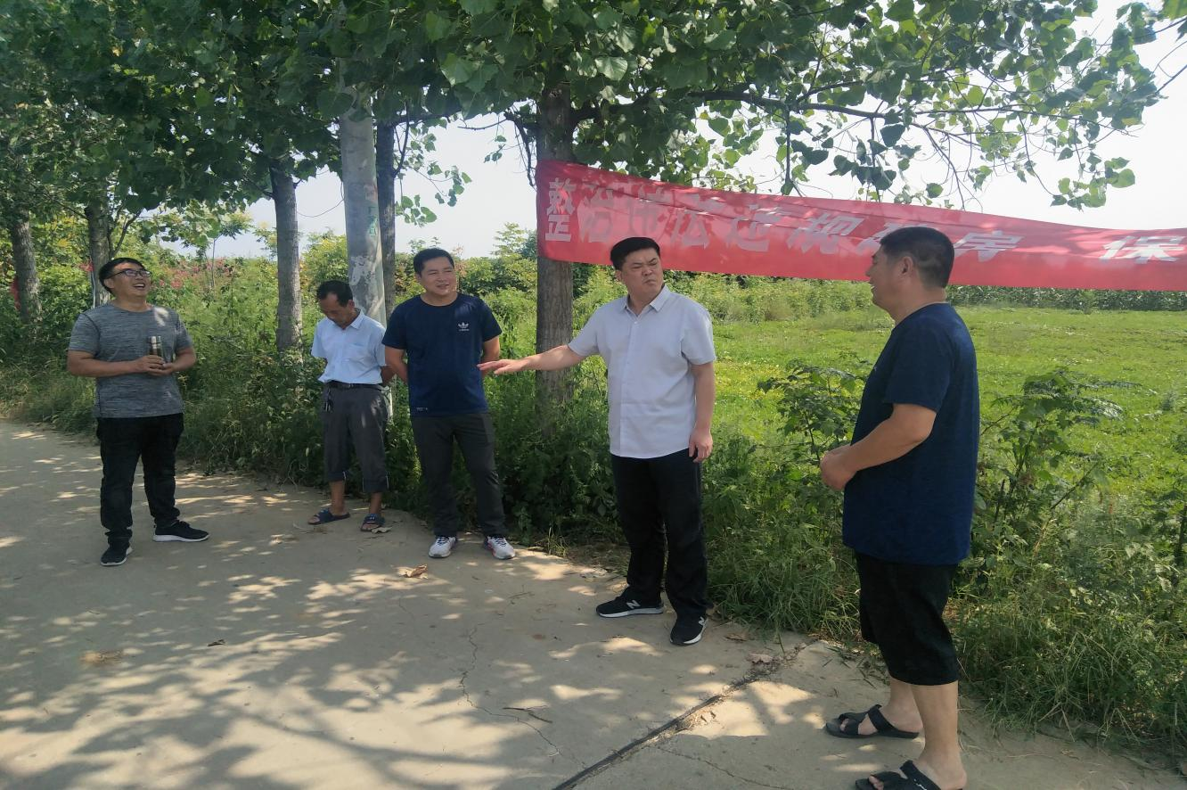

1. 举办者履责

**一、经费**

学校办学经费得到保障，2021年经费收入共计 1829.37万元，其中：部门预算财政拨款1338.97万元、事业收入80万元，按时足额拨付；中职学生免学费补助财政拨款410.4万元。

**二、政策措施**

1、近几年来南阳市委、市政府把大力发展职业教育放在重要位置，将职业教育纳入经济社会发展 “十三五”规划，出台各类文件将职业教育列入政府对相关部门的考核目标；重视职业教育的创新发展，支持学校现代职教体系建设，将我校纳入南阳市职教整合目标学校之中；重视职业教育招生工作，将职业教育学生入学率作为办学考核指标。学校办学有充分的自主权，根据上级贫困地区教师支援计划，学校根据教学需要，争取了1名电子商务特聘岗教师，保证学校教育教学工作的正常开展。

2、深入开展新时代校园爱国卫生运动，着力打造精品校园。

一是弘扬爱国卫生运动精神 ，紧密结合校园精神文明创建活动，将文明卫生教育与热爱祖国、热爱家乡、热爱校园、热爱生活相结合；二是完善学校基本设施，开展校园环境卫生大扫除，彻底清除积存杂物、废弃物、卫生死角，保持校园整体环境干净、整洁。及时补充栽种，养护好花草苗木，争创市、省级花园式单位称号；三是宣传生活垃圾分类要求，强化生活垃圾分类意识，加强生活垃圾分类管理，完善校内生活垃圾分类投放收集贮存管理制度；四是落实中等职业学校室内和校园全面禁烟要求，加大学校控烟宣传教育力度，普及烟草危害知识；五是营造健康环境，完善健康服务，加强健康管理，培育健康文化，积极创建健康学校；六是积极主动做好后勤保障，每天专人巡查，确保维修及时，师生满意。

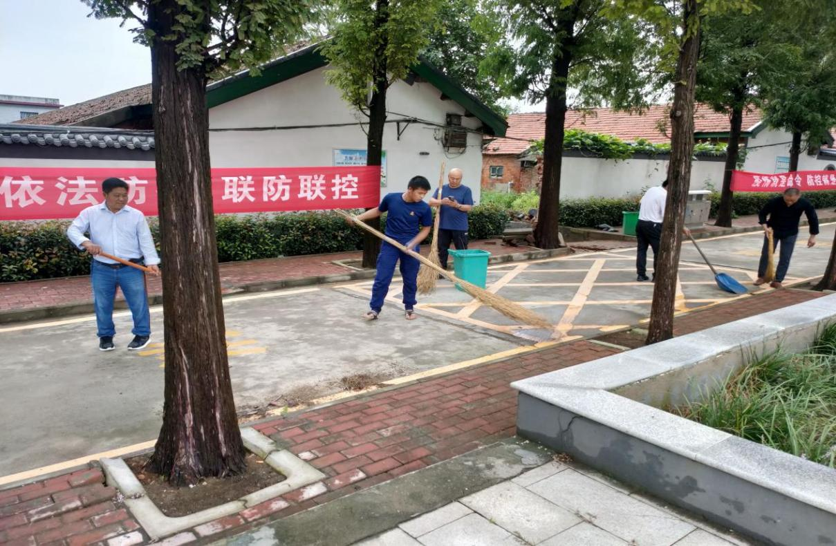

做好食品质量和安全工作。

严格贯彻执行《食品卫生法》，增强安全卫生意识，强化食品安全管理，做好学校食堂从业人员健康检查、食品原料进货查验、食堂和餐饮具清洗消毒，确保从业人员健康、食材安全、餐饮具洁净。严格落实食品操作规范，熟制食品做到烧熟煮透，生熟食品及其工用具分开存放。切实提高伙食质量、增加花色品种、保证食品分量，确保让学生满意、家长放心。加大学校食堂“明厨亮灶”建设，基本实现食堂“互联网+明厨亮灶”建设任务。按上级要求改变经营模式、规范小卖部管理，要加大对茶炉的管理力度，做到干净、卫生、文明有序。

1. 特色创新

**案例一：****城市轨道交通运营管理专业学生技能课人人过关**

本专业培养具有良好的政治素质、文化素质、专业素质和身体素质，熟悉国内外高铁服务业务，掌握高速铁路服务基本知识，基本技能和铁路客运基本要求，具有较高的语言水平，团结协作能力和灵活应变能力，为顾客提供优质服务，能适应社会主义市场经济建设和高速铁路事业发展需要，能从事高速铁路服务与管理的高等专业技能型人才。具体实施步骤如下：

（一）考核内容

城市轨道交通专业学生需要掌握现代乘务服务与乘务管理的基本理论和专业知识，掌握乘务务实、礼仪、服务接待、普通话、急救常识、列车消防演练、应急求生、运输法规以及高速铁路客厢服务标准，高铁旅客运输流程的专业知识。

（二）学习内容

1、服务礼仪及其学习的主要内容：服务礼仪通常指的是礼仪在服务行业的具体运用。“做人先学礼”，礼仪教育是人生的第一课，礼仪必须通过学习、培养和训练，才能成为人们的生活习惯，作为未来的客运服务人员更应如此。服务礼仪的实际内涵是指服务人员在自己的工作岗位上向服务对象提供服务的标准的、正确的做法。服务礼仪主要以服务人员的仪容规范、仪态规范、服饰规范、语言规范和岗位规范为基本内容。

2、形体训练学习的基本内容：基本站立姿势、步伐、手位、脚位练习，脚步动作舞蹈组合练习以及把杆垫上等一系列基本功练习。老师应针对不同的练习播放相适应的音乐，为学生提供一个轻松、愉快更易投入的环境，使他们能自由而充满激情的享受练习过程。学好的组合、舞蹈分组编排表演，同学们一起观赏、交流评价。气氛愉快热烈，同时也锻炼学生的创造力。另外一定要加强课后练习，由于形体训练是一个长期的系统的训练过程，因此，仅仅依赖每周上课训练的时间是不够的，教师布置课外练习，引导学生养成自觉锻炼的习惯。

3、普通话的学习是加强学生素质教育的需要。学习学好普通话，有利于孩子识字和阅读，为孩子入学后掌握书面语言、理解字义打下基础。个人发展的需要普通话是人们日益扩大的交往和自我发展的迫切需求，要消除交流隔阂必须要学习普通话;信息的传输与处理的发展必须使用普通话;现代化办公，高效率工作必须推广普通话。所以，一份良好的普通话是孩子未来上升的必备条件。形成良好的语感，有利于今后的外语学习。语感就是语言意识，即对语言的感受、理解、把握水平。语感的关键在于能够凭借直觉、灵活而敏捷地把握各种不同语言环境中语言质的规定性。

（三）考核方法

期末考核采用现场面试问答和情景演练的考核方式。本课程的成绩组成分成总结性考核和形成性考核。总结性考核在学期末进行，分为面试、口试、情景演练三部分，主要内容分别为:面试，考核学生的仪容、仪表、仪姿礼仪。口试，考核学生的表达、交流技能以及基本礼仪知识。情景演练，考核学生作为客运服务人员应该具备的专业服务技能的礼仪规范。

形成性考核:动态考察包括，平时课堂出勤、课堂表现、平时礼仪修养表现三项。

（四）奖惩办法

学生技能考核成绩合格才能发放相应技能证书，实习之前各项专业技能必须达标。

（五）考核安排：

每学期的期中和期末都进行技能考核，考核成绩直接计入个人档案。

（六）实施成效

通过技能人人过关考核方案的实施，我校城市轨道交通运行管理专业的学生专业技能和综合素质大幅提升，我校学生在市礼仪风采大赛中多次荣获，受到上级领导的高度评价。

我校城市轨道交通专业学生在进入实习和就业岗位后，受到了所在铁路段领导和旅客的高度称赞。

**案例二：****平面设计专业学生技能课人人过关考核方案**

为突出对职业学校学生能力的培养，在分析学校现状、学生学情、专业特点的基础上，实施技能课人人过关考核方案，对各专业原有的课程内容和教学方法进行创新。具体实施步骤如下：

（一）考核内容

平面设计专业学生进行专业技能理论及实操考核，考核的内容是Photoshop、Flash、CorelDraw、illustrator、indesign、素描。

（二）考核要求

例如Photoshop考核：

一级要求：能够认清Photoshop理论知识，熟练使用快捷按钮。

二级要求：能够熟练使用Photoshop钢笔工具进行图像绘制和形状塑造。

三级要求：熟练操作8种“抠图”方法（套索工具、钢笔工具、色彩范围、通道、蒙版等）。

四级要求：能够使用Photoshop进行图像调色，人像修图。

五级要求：熟练使用Photoshop的各种工具进行图像临摹，呈现不同的图像效果。

六级要求：能够顺应主题使用Photoshop进行自主做图，并带有理念和创意。七级要求：能够使用Photoshop进行产品精修和产品绘制。

Photoshop、Flash、CorelDraw、illustrator、indesign、素描都严格按照考核规范标准，进行人人过关考试。

（三）考核办法

对于每一项专业技能，在学期末组织专业教师进行考核，坚持公平公正的原则，对每一级考核结果分别评出A(优秀)、B(良好)、C(合格)、D(一般)等级。

（四）奖惩办法

学生技能考核成绩直接与毕业证的发放挂钩，实习前每位同学各项专业技能必须C(合格)等级以上，否则不予以毕业，不准实习。

（五）考核安排

每学期期中和期末都进行技能考核，成绩计入档案。二年级期末考试成绩作为毕业成绩，发专业技能考核等级证书，各项专业技能都列入证书内容，保证人人具备上岗能力。

（六）实施成效

通过技能课人人过关考核方案的实施，我校平面设计专业的学生专业技能和综合素质大幅提升，并在省市职业技能大赛广告设计比赛中获奖，受到学生和家长的高度评价。我校平面设计专业学生进入实习和就业岗位后，用人单位对我校毕业生的专业能力和专业素养给予高度认可。

**案例三：** **团委加强社团组建与管理，丰富学生业余文化生活**

学生社团是学校校园文化建设的重要载体，是第二课堂的重要组成部分。学校将学生社团活动纳入学校整体工作计划，作为活动德育的主要途径之一，通过社团活动为学生提供展示自我的舞台，学生审美情趣得到培养，学生艺术修养不断提高。通过参加社团活动，学生的兴趣爱好普遍得以满足，学生的个性特长也得以充分发挥，为把学生的兴趣爱好向专业技术特长的转变奠定良好的基础。

学校通过一年来的不断探索，规范了社团组织程序和指导教师选拔任用机制，组建了舞蹈礼仪社团、音乐社团、手工艺术社团、书画社团、演讲与口才等8个特色社团。以社团活动为依托，促进学生全面健康发展。通过社团活动，学生的人格素养得到了锤炼，综合素质得到发展，学生的责任感、荣誉感和奉献精神不断提高。

1. 众志抗疫

一年来，校党委坚持把师生生命安全和身体健康放在第一位，明确“防住疫情是关键，盯住目标是重点，守住阵地是责任，稳住局势是底线”的原则和“精准防、严格控、有效导、及时调、科学判、务实管”的方法，落实“防输入、防反弹、防突发、防松懈”等“四防”要求，细化常态化防控举措，加固薄弱环节，补上短板漏洞，统筹推进疫情防控工作。

（一）加强组织领导，强化责任落实

一是学校成立了疫情防控工作领导小组，明确职责分工，责任到岗，任务到人，多次召开党委会议、行政办公例会，研究部署、推进疫情防控工作,形成上下联动、协调一致的疫情防控体系。二是学校制定了《宛北中专疫情防控工作实施细则》等21项相关方案、制度和学校疫情防控领导小组文件17期，具体指导疫情防控工作的开展。建立学校、主管科室、班级、学生四级防控工作联系网络，构建了网格化管理保障体系，压紧压实“四方责任”。

1. 加强宣传教育，营造抗疫的良好氛围

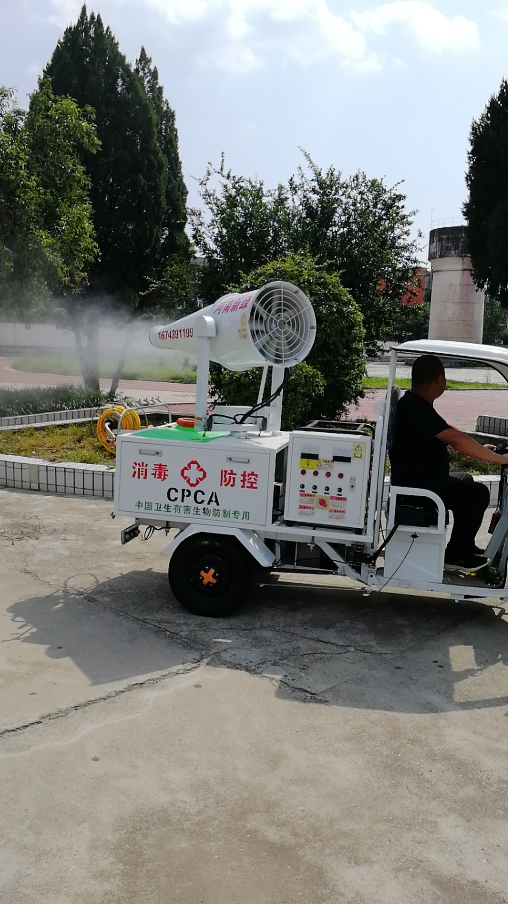

一年来，学校通过公众号、钉钉群、微信等不同平台，开展线上、线下广泛宣传，普及新冠肺炎防治知识，提高全体师生对新冠肺炎的正确认识和自我防护能力。学校制定并发布了《给宛北中等专业全体师生及家长的一封信》、《宛北中等专业学校防疫期间教师一日常规 》、《宛北中等专业学校新冠肺炎疫情学生防控一日流程》等，面向全体师生、家长宣传普及疫情防治和防控要求，形成科学应对、众志成城抗击疫情的良好氛围。

（三）物资保障抓关键，精准排查底数清

为确保疫情防控工作有序推进，学校备足口罩、额温枪、洗手液、消毒液等防疫物资，并实行专人保管，登记造册，依需发放，增加了洗手池，新建了隔离区，为疫情防控提供了坚实的后勤保障，做到了“兵马未动粮草先行”。学校严格对标市委、市政府“三个一律”、“三个全覆盖”、“三个强化”要求，相关科室负责对所有师生员工开展全面细致的信息排摸，做到底数清、情况明，建立动态台账，加强跟踪联系，随时掌握情况。疫情防控办公室做好了信息统计报送和日报告、零报告制度。

（四）严格落实各项措施，切实抓好疫情防控常态化

根据《宛北中专疫情防控工作实施细则》的要求，班主任每日清点上报班级学生出勤情况，对在校学生健康状况进行测温、询问、观察，做到早发现、早报告、早隔离、早治疗，并及时联系缺勤者，问明原因，严格落实因病缺课登记和追踪制度，第一时间调度跟踪学生健康情况。建立家庭健康报告制度，密切关注师生员工家庭成员健康状况，如出现异常情况按有关防疫要求处置。落实晨、午、晚检制度，以班级为单位每天进行晨、午、晚温度检测并做好记录，学生科汇总后向学校疫情防控小组报告。落实好返校复课管理，要求上课期间师生佩戴口罩，教学活动时不组织小组讨论；安排专人负责课间的开窗通风，以及卫生清洁。实施闭环管理，学生入校实行宿舍、教室、餐厅三点一线管理，班与班之间不交叉；教室、办公室、宿舍、食堂、卫生间、教育辅助设备、桌椅、地面等由专人每日2次进行消毒。加强对学校食堂和社会送货人员的健康监测，学生就餐严格按照学校规定依次排队、错峰就餐。做好宿舍消毒通风和清洁卫生工作，保证宿舍达到疫情防控要求。学生一律住校，禁止相互窜宿舍。加强门卫管理，要求安保人员加强校园巡视巡逻，出入校门人员逐一核验身份、测量体温、登记，严格执行《宛北中专进出校门审批管理办法》和校园出入管理“七个一律”，做到看好门、护好院。通过努力全校师生无一人感染新冠肺炎，各项防控措施有条不紊得到落实，疫情防控工作取得阶段性胜利。

1. 主要问题和改进措施

**一、存在的问题**

面对快速发展的经济形势，以及需要不断改革创新的职业教育现状，学校虽取得了一定成就，但也存在一些不适应的问题，亟需在发展中解决。

学校方面：主要存在三大问题。1、大多数中职学校的专业设置和开设的课程，都不能与时具进；缺乏吸引力，硬件设施也跟不上。学生的实习实验条件差，实训设备陈旧简陋；也很难满足教学需要。开设课程的实用性不强，使学生产生“学了也白学”的想法。

学生方面：一般来说，初中毕业后没有考上普通高中的才来读中职学校。现在的中职学生习惯于原来的保姆式教育方式，养成了被动学习、被动接受式的“被看着”的习惯；其自我控制能力及自学能力十分有限，入校后不能适应新的学习环境。3、由于没有了升学的压力，将来的就业形势尚可。他们认为只要考试及格就有毕业证，有毕业证就可以找得到工作；没有了进取心，学习上缺乏主观能动性。近几年这种现象尤为突出，怕苦怕累；遇到困难，只想退缩；缺乏锻炼，很难适应将来的就业需要。

教材方面：突出表现在以下几个方面。1、中职学生现用教材多数内容比较陈旧，缺乏知识的更新。有些专业教材还是七八十年代出版的，有些新版书也只是换汤不换药，只是更新包装，内容还是老的基本没变。而近几年企业在飞速发展，设备技术在不断更新，专业教材却还一成不变，已不能满足现行教学的需要。2、有些教材与初中教材衔接不连贯，有些知识脱节，中职学生基础又较差，接受起来非常困难；有些课程偏难偏深，尤其是有些专业课，以现有学生的理解能力和逻辑思维能力进行学习确实强人所难。

师资方面：1、从质量上来看：中职教育的教师有很多都是从普通教育改行过来的，特别是专业课的老师；很难做到中职教育教师队伍双师型的要求。统计显示“双师型”教师比例占50.68％，专业课教师双师素质达不到应有的水平，专业理论课教师实践能力低，实践课教师专业理论水平不高。教师智能结构单一，难以全面实施现代职业教育教学方法。2、从数量上看：加上中职学校不断扩招，师生人数比例逐年减小；造成部分教师负担过重，形成有时一个老师教3到5门专业课的情况。如此大的工作量，难以保证教学质量。

政府方面：主要表现在以下3个方面。1、有些政府的政策和决定凭的是一些感性的东西，没有前瞻性，也没有系统性。2、中职教育的教研机构不但少而且研究水平也很低。造成这种状况的原因：一是中职教育专业比较多，研究机构的投入与产出的效益不可能象普通高中来得那么大，社会投资的积极性不高；二是研究机构的工作人员不是从大学里来的就是从普通高中来的，改变他们的思维也需要有一个很长的过程。3、许多地方政府尤其是经济欠发达地区，对中职学校的投资兴趣与力度在减少；使中等职业教育的发展也受到了制约。

**二、改进措施**

（一）、中职教育培养目标的定位要准确

　　中职学校要想在人才市场的竞争中求生存、图发展，首先要解决中职教育培养目标的定位问题。笔者认为，中职教育应定位于培养“高素质、强技能、宽适应、复合型”生产第一线的技术人才目标上，并以能力为本位，将其作为教学改革的突破口，以“肯干、够用、会学”作为人才培养的质量标准。“肯干”体现了德育标准；　“够用”体现了专业要求；“会学”体现了发展潜力。并按照“适应市场，服务社会，立足当地，适度超前”的发展思路，重点在培养宽基础、复合型、智能型人才架构上下功夫；把学生培养成为“艰苦行业留得住，实操、管理都能干，转岗换位适应快，经过努力上得去”的复合型人才。而且，要发挥中职在中等职业技术教育中的骨干作用，确保“基础牢，后劲足”的优势。只有这样，中职生才能在人才市场的竞争中，立于不败之地。

（二）、中职教育的专业设置要合理

“发展是硬道理”，“适者生存，强者发展”。从这意义上来说，专业建设的优劣决定了转型期中等职业学校的生存与发展。中职学校要生存，要发展，必须创出“名牌产品”。要根据本校的优势，依据专业设置的近期和远期规划；按照“紧贴当地社会经济发展、充分考虑学校办学条件、办出特色”的原则，确定作为学校的拳头专业和特色专业；使学校具有强大的吸引力和生命力。中职学校也只有靠提高教学质量，打造教育品牌才能吸引和留住学生。

突出校企合作订单式办学。由于职业技术教育对师资、设备要求的特殊性，单靠职业学校本身是难以解决师资和设备需要不断更新的问题的。只有通过联合办学的方法，才能解决；校企合作进行订单式办学已是大势所趋。校企合作期间，企业可以参与职业学校的教育与培训活动，为合作学校提供专业师资、实训设备，并接受中职教师和学生进行见习和实习。这样既解决了职教实训条件差的困难，又为帮助学生实现由实习到上岗的“零过渡”奠定了基础。学校要依靠企业，充分发挥企业在人力资源需求分析和教育教学指导中的作用，及时根据市场需求、企业需求来确定培养目标、人才规格、知识技能结构、和进行合理的课程设置，适时的教学内容安排。学校应与用人单位建立稳定的人才供求合作关系，加大校外实习基地的建设力度；鼓励毕业生到校外实习基地参加“顶岗实习”，使校外实习基地真正成为毕业生就业的主渠道。为了使学校教育与企业需求更好地接轨，学校还可以引导部分优秀企业在学校设立冠名班；这些企业在取得毕业生优先招聘权的同时，必须承担相应的义务。如为冠名班学生提供下厂实习机会，提供有实践经验的兼职教师；为冠名班提供一定数量的奖学金等。

（三）师资队伍建设要改革

在教师队伍建设方面应该突出以下几点：1、提高教师素质，要求教师具有良好的道德修养和职业责任感以及执教的基本技能、技巧。　2、职业学校的教师必须具有两年以上从事本专业实际工作的经验，并且在日后的教学工作中，还要定期到企业、公司进行一段时间的锻炼，永远保持与企业之间的密切联系。3、突出“双师型”教师队伍建设。社会发展不需要读死书的书呆子，尤其对中职学生而言；掌握专业技能为就业打基础已成了求学主要目的。这就对专业教师提出了更高的要求：不仅可以进行理论教学还要能进行实践指导。1998年，原国家教委在《面向21世纪深化职业教育改革的意见》中，提出职业学校要加强“双师型”教师队伍建设的要求；中职学校需要切实加强教师的技术业务的培训。学校应该建立起专业教师定期轮训制度，支持教师到企业和其他用人单位进行见习和工作实践；每年定期选派专业教师前往企业实地调查、学习，进行自身知识的更新，获得新技术、新设备应用的第一手材料；重点提高中职教师的专业能力和教育教学能力，同时了解企业需求及相关岗位从业人员要求。进修教师还可以结合企业实际进行现有教材、尤其是实训教材的编写，让教师的教学，学生的学习，都更有方向性和目的性。同时可以聘请生产和服务一线技术人员、技师和高级技师担任兼职教师，加强实习指导教师队伍建设；努力形成具有“双师”型素质的师资队伍，为培养出市场实用型人才打下坚实的基础。